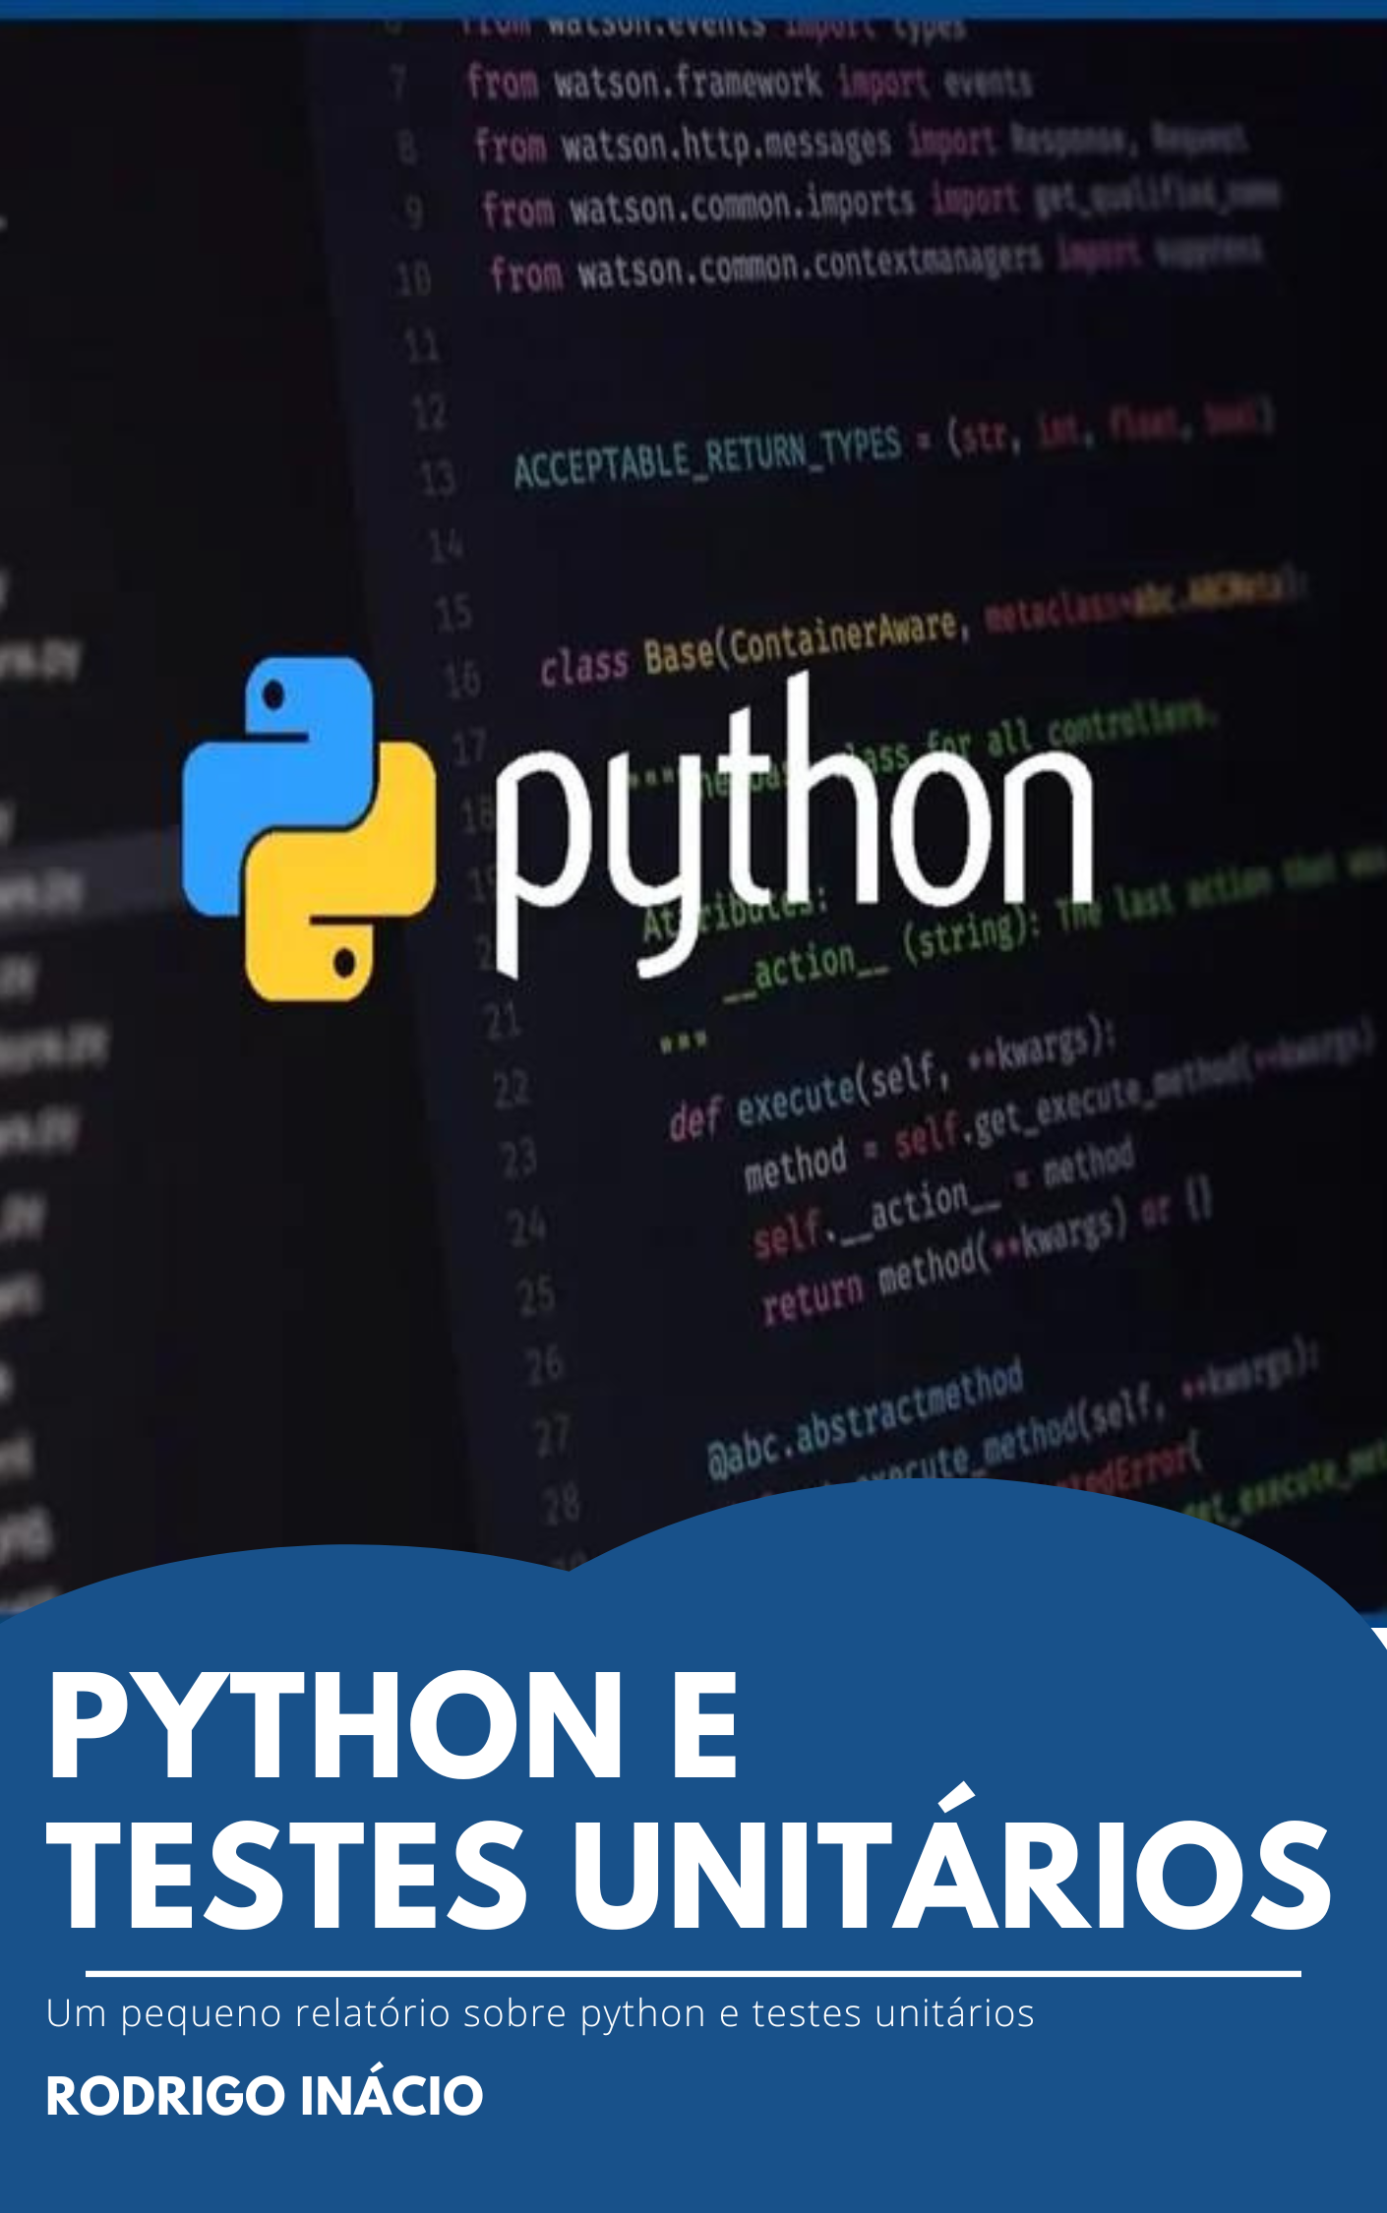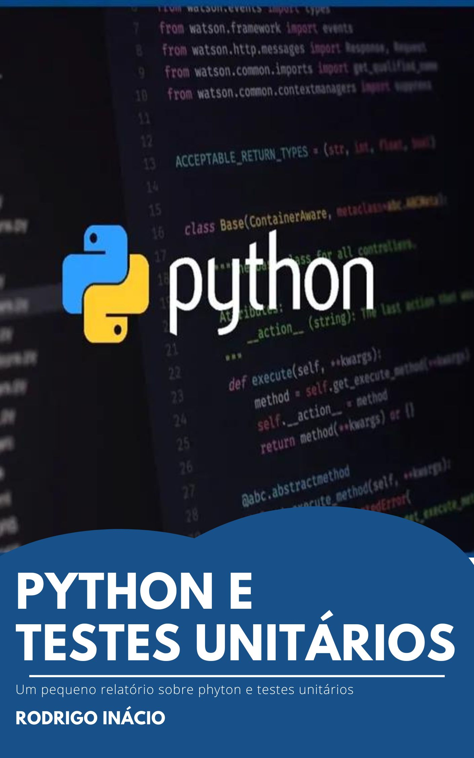

Introdução

Neste trabalho, vamos explorar a importância dos testes unitários em Python e como eles podem contribuir para o desenvolvimento de software de qualidade. Os testes unitários oferecem uma metodologia sistemática para verificar a correção do código, assegurando que as funcionalidades estejam a funcionar como esperado. Além disso, eles facilitam a deteção de erros e falhas numa fase inicial do desenvolvimento, o que resulta num código mais robusto e menos propenso a problemas.

Para além disso, os testes unitários promovem a facilidade de manutenção do código, uma vez que fornecem uma cobertura completa de testes, permitindo a identificação de problemas quando ocorrem alterações ou adições de funcionalidades. Eles desempenham também um papel de documentação executável, fornecendo exemplos claros e concisos de como utilizar as diferentes partes do código.

É importante salientar que a prática de testes unitários é essencial para garantir a qualidade e confiabilidade do software. Através destes testes, é possível verificar individualmente cada componente do código, isolando-o das outras partes e garantindo o seu correto funcionamento. Desta forma, os testes unitários contribuem para um desenvolvimento mais eficiente e eficaz, permitindo a deteção precoce de possíveis problemas e a sua correção de forma ágil.

Python

Python é uma linguagem de programação de alto nível e de propósito ger l que se destaca por sua sintaxe clara e legível. Foi criada por Guido van Rossum e lançada pela primeira vez em 1991. Desde então, tornou-se uma das linguagens de programação mais populares em todo o mundo, amplamente utilizada em uma variedade de domínios, desde desenvolvimento web e científico até automação de tarefas e aprendizado de máquina.

Uma das principais características do Python é sua abordagem orientada a objetos, que permite a criação de classes e objetos para organizar e estruturar o código. No entanto, Python também suporta outros paradigmas de programação, como programação imperativa e funcional.

Para que é utilizado python?

Python é utilizado em uma ampla variedade de campos e setores devido à sua versatilidade. Alguns dos principais usos do Python incluem:

1. Desenvolvimento web: Python é amplamente utilizado no desenvolvimento web. Frameworks populares como Django e Flask permitem a criação rápida e eficiente de aplicativos web escaláveis e seguros
2. Ciência de dados e análise: Python se tornou uma das principais linguagens para ciência de dados. Bibliotecas populares, como NumPy, Pandas e Matplotlib, fornecem recursos poderosos para análise e visualização de dados.
3. Aprendizado de máquina e inteligência artificial: Python é muito utilizado em projetos de aprendizado de máquina e IA. Bibliotecas como TensorFlow, Keras e PyTorch permitem a construção e treinamento de modelos de machine learning e deep learning de forma eficiente.
4. Automação de tarefas: Python é uma escolha popular para automação de tarefas e scripting. Sua sintaxe simples e recursos integrados facilitam a automação de processos repetitivos, manipulação de arquivos, extração de dados e muito mais.
5. Desenvolvimento de jogos: Python é usado em desenvolvimento de jogos, especialmente para prototipagem rápida e desenvolvimento de jogos indie. Bibliotecas como Pygame oferecem recursos para criar jogos 2D.
6. Desenvolvimento de aplicativos de desktop: Com bibliotecas como PyQt e Tkinter, é possível criar aplicativos de desktop multiplataforma com interfaces gráficas de usuário (GUI) usando Python.
7. Automação de redes e administração de sistemas: Python é uma escolha comum para automatizar tarefas de rede, administração de sistemas e configuração de servidores.

Testes Unitários

Testes unitários são testes automatizados que verificam se pequenas partes do código, chamadas unidades, funcionam corretamente. Eles ajudam a encontrar erros rapidamente, facilitam a manutenção do código, melhoram a estrutura do código, servem como documentação viva e tornam o desenvolvimento mais ágil. Em resumo, os testes unitários garantem a qualidade do software, detectam problemas cedo e tornam o processo de desenvolvimento mais eficiente.

Exemplos de Testes unitários em Python

Para fazer os testes unitários, eu criei um novo ficheiro em python e importei o unittest, para poder começar a fazer os testes unitários num determinado código é necessário importar o ficheiro do mesmo



Feito isto podemos começar a fazer os nossos testes unitários, criando uma class chamada Test_qualquercoisa e dentro dos parênteses é obrigatório colocar unittest.TestCase, apartir daí é só começar a fazer os testes, em seguida irei apresentar alguns dos testes unitários feitos por mim

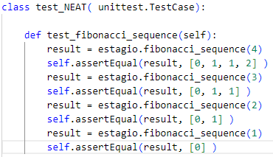

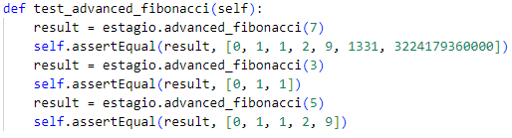

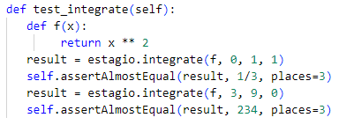

Neste código podemos verificar que encontra-se um dev no meio da função, e vocês perguntam porquê?

Neste teste unitário, é necessária uma função para o desenvolver, neste caso a função é X ao quadrado, e isso não é possivei de meter nos campos da função integrate, então criei uma função que returna-se o X ao quadrado

Fases de um teste unitário

Os testes unitários são uma parte essencial do processo de desenvolvimento de software. Eles são projetados para testar unidades individuais de código, como funções, métodos ou classes, de forma isolada. Embora as fases específicas de um teste unitário possam variar dependendo das práticas e ferramentas adotadas, aqui estão algumas etapas gerais comuns no processo de teste unitário:

* Preparação: Nesta fase, você define o ambiente de teste e prepara os recursos necessários. Isso pode envolver a configuração de um ambiente de teste separado, a criação de objetos ou instâncias necessárias e a definição de valores de entrada esperados e saídas esperadas.
* Configuração: Aqui, você configura o estado inicial necessário para o teste. Isso pode envolver a criação de objetos, a inicialização de variáveis ou a configuração de dependências simuladas ou substituídas, como bancos de dados ou serviços externos.
* Execução: Agora é hora de executar o teste propriamente dito. Você chama a unidade de código que deseja testar com os parâmetros apropriados e registra os resultados.
* Validação: Isso pode envolver a comparação dos valores de retorno com valores esperados ou a verificação do comportamento correto da unidade de código em relação a determinadas condições.
* Limpeza: Isso pode envolver a exclusão de objetos criados durante a configuração, a restauração de bancos de dados para um estado anterior ou a limpeza de arquivos temporários.
* Repetição: As etapas anteriores são repetidas para cada unidade de código que você deseja testar. É importante testar diferentes casos de uso e cenários para garantir que todas as partes do código sejam adequadamente testadas.

Boas práticas

Além das fases mencionadas anteriormente, existem algumas boas práticas que podem ser seguidas ao realizar testes unitários:

* Teste unitário isolado: Certifique-se de que cada teste seja independente e não dependa do estado ou resultado de outros testes. Isso ajuda a identificar problemas específicos e torna os testes mais confiáveis e repetíveis.
* Nomeação clara: Dê nomes claros e descritivos aos seus testes unitários para que seja fácil entender o que cada teste está verificando. Isso facilita a manutenção e a depuração futuras.
* Cobertura abrangente: Tente criar casos de teste que cubram uma ampla gama de cenários, incluindo casos de sucesso, casos limite e casos de erro. Isso ajuda a identificar possíveis problemas em diferentes situações.
* Teste de regressão: À medida que você adiciona novas funcionalidades ou faz alterações no código existente, certifique-se de executar novamente todos os testes unitários existentes para garantir que as alterações não afetem o funcionamento correto das partes já testadas.
* Testes automatizados: Utilize ferramentas e estruturas de teste automatizadas para facilitar a execução rápida e eficiente dos testes unitários. Isso ajuda a reduzir o esforço manual e permite a execução consistente dos testes.
* Mensagens de erro claras: Ao criar asserções nos testes unitários, certifique-se de incluir mensagens de erro claras que ajudem a identificar rapidamente a causa do problema quando um teste falhar. Isso facilita a depuração e correção de erros.
* Refatoração contínua: À medida que você escreve e atualiza seus testes unitários, procure melhorar constantemente sua qualidade e legibilidade. Isso inclui remover testes obsoletos, simplificar lógica complexa e garantir que os testes estejam alinhados com as melhores práticas atuais.
* Integração com ferramentas de build e CI/CD: Integre seus testes unitários ao processo de build e às ferramentas de integração contínua/entrega contínua (CI/CD) para que sejam executados automaticamente em cada ciclo de build ou implantação. Isso ajuda a identificar problemas rapidamente e garante que os testes sejam uma parte essencial do fluxo de trabalho de desenvolvimento.

Conclusão

Neste trabalho, iremos explorar a relevância dos testes unitários em Python e como eles podem contribuir para o desenvolvimento de software de qualidade. Os testes unitários fornecem uma metodologia sistemática para verificar a correção do código, assegurando que as funcionalidades estejam a funcionar conforme o esperado. Além disso, facilitam a identificação de erros e falhas numa fase inicial do desenvolvimento, o que resulta num código mais robusto e menos suscetível a problemas.

Adicionalmente, os testes unitários promovem a facilidade de manutenção do código, já que fornecem uma cobertura completa de testes, permitindo a identificação de problemas quando ocorrem alterações ou adições de funcionalidades. Eles também assumem um papel de documentação executável, fornecendo exemplos claros e concisos de como utilizar as diferentes partes do código.

É importante ressaltar que a prática de testes unitários é essencial para garantir a qualidade e a confiabilidade do software. Por meio desses testes, é possível verificar individualmente cada componente do código, isolando-o de outras partes e assegurando seu correto funcionamento. Dessa forma, os testes unitários contribuem para um desenvolvimento mais eficiente e eficaz, permitindo uma detecção precoce de eventuais problemas e a correção destes de forma ágil.